ПРИЛОЖЕНИЕ
к постановлению администрации
городского округа город Бор
Нижегородской области
От 29.03.2017 № 1513

Схема границ территории
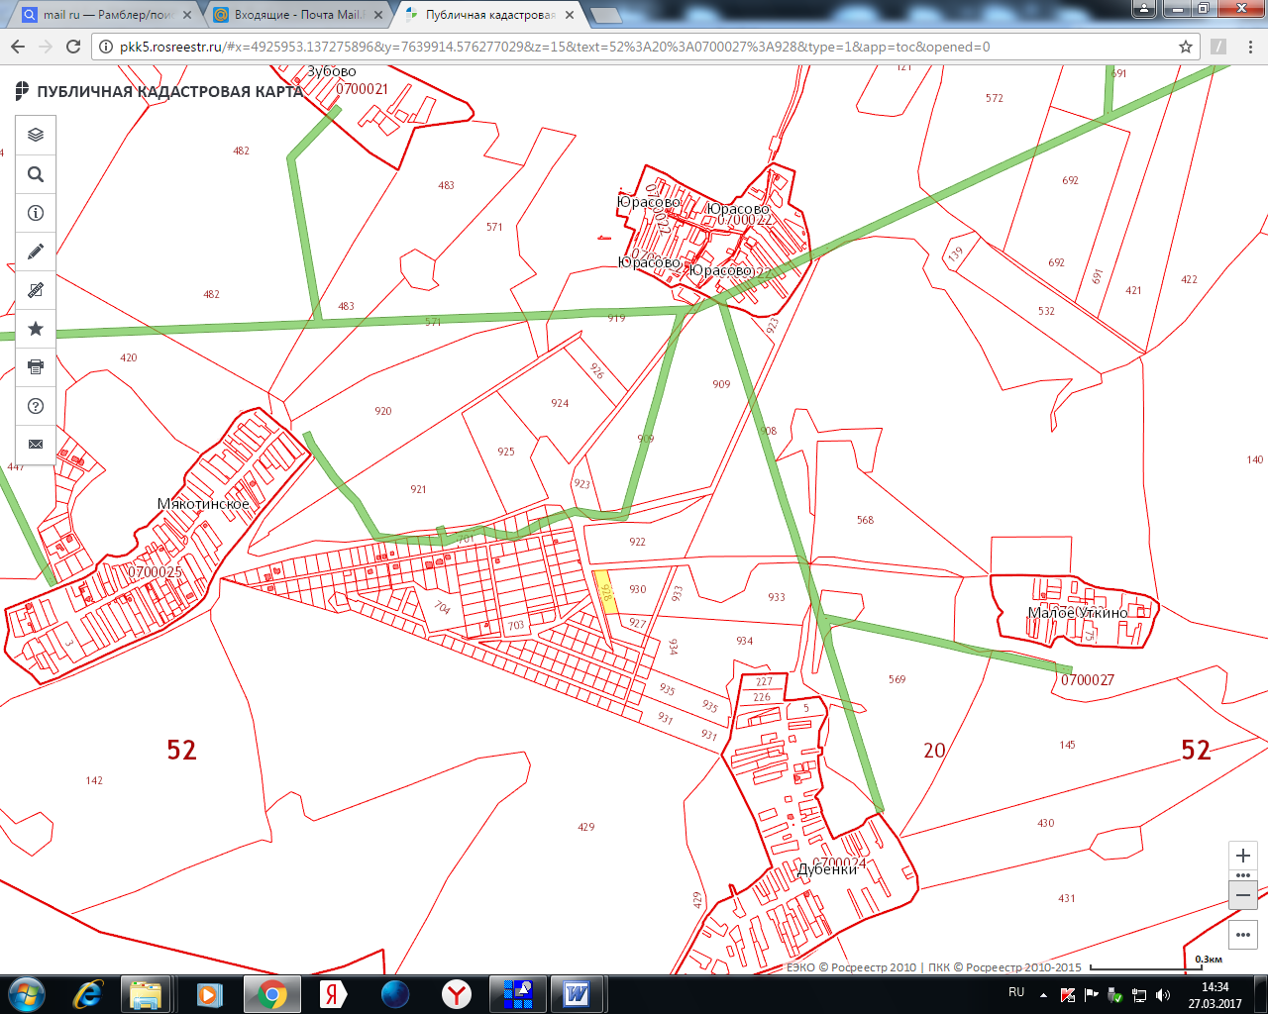
Условные обозначения
- граница разработки проекта планировки и межевания территории, расположенной в районе д. Мякотинское (Краснослободский сельсовет) городского округа город Бор Нижегородской области
Заказчик: Калинин А.А.

